LF5: Die Steckdosenstromkreise für einen Kopierraum planen
Ausbildungsberuf | Informationselektroniker/-in
Fach | Installations- und Energietechnik
Lernfeld | LF5:  Elektroenergieversorgung und Sicherheit von Anlagen und Geräten konzipieren
Lernsituation | Lernsituation 1:  Die Steckdosenstromkreise für einen Kopierraum planen
Zeitrahmen | 24 Unterrichtsstunden
Benötigtes Material | Arbeitsblätter (Skript), Datenblätter, Messzubehör für den Praxisunterricht, Endgeräte (PC’s, ggf mit Stifteingabe) mit Internetzugang, Tafel/Projektionsfläche, Versuchsaufbauten zur Installationstechnik, Multimeter  Elektrische Systeme planen und installieren. (LF 2)
Querverweise | Elektrische Systeme planen und installieren. (LF 2)

Konzeptionsmatrix für die Lernsituation 1
Konzeptionsmatrix für Lernsituation 1 |  | Im Kundengespräch werden die Leitungswege und Verlegearten für den Endstromkreis abgestimmt und die resultierende Leitungslänge ermittelt. Im Rahmen der Informationsbeschaffung folgen Überlegungen zur Strombelastbarkeit von Leitungen, deren Einflussfaktoren und praktische Messungen des Spannungsfalls im Labor. Die Bemessung der Leiterquerschnitte wird fachgerecht unter Einhaltung der VDE-Vorschriften und mit Hilfe von Datenblättern und Kennlinien durchgeführt. Hierbei werden der Bemessungsstrom der Leitung festgelegt, die Überstrom-Schutzeinrichtung ausgewählt, der erforderliche Leitungsquerschnitt ermittelt und der Spannungsfall überprüft. Für die Beurteilung der elektrischen Sicherheit werden zunächst beispielhafte Fehlersituationen analysiert und bewertet. Anschließend erfolgt der Nachweis über die Einhaltung der Abschaltbedingung für den installierten Stromkreis.
Zeit | Thema/  Beschreibung | Sachwissen | Prozesswissen | Reflexions-wissen | Aufgabe
 |  |  |  |  | Aktivitäten | Lernprodukte | Medien/  Materialien | Kontroll- und Reflexionselemente
180 | Kundengespräch, um die Problemsituation zu analysieren | Leitungswege und Verlegearten für den Endstromkreis | Auftragsorganisation:  Analyse der Kundenanforderungen; Festlegung der Projektphasen für Informationsbeschaffung, Planung und Realisierung |  | Informationen über die Aspekte und Planungsschritte einer Hausinstallation
 |  |  |  |  | Informieren sich über den Kundenauftrag  Strukturieren die Aspekte der Installation eines Raumes. | Mindmap zu Handlungsschritten für die Realisierung eines Kundenauftrages. | Informationsblätter Mindmap  Tabellenbuch  Medien:  Beamer  Dokumentenkamera | Abgleich der Anforderungen aus Kundenauftrag und Mindmap  Die richtige Verlegeart auswählen  Die Leitungsführung festlegen können.
180 | Leitungsdimensionierung: | Leitungsarten und Kabelarten (flexibel, starr; halogenfrei)  Leitungsverlegung,  Leiterquerschnitt,  Einflussfaktoren (Umgebungstemperatur, Leitungshäufung),  zulässige Strombelastbarkeit,  Überprüfung des Spannungsfalls | Analyse der System-komponenten sowie deren Verkabelung | Leitungsdimensionierung:  Einhaltung des Spannungsfalls nach DIN 18015 | Informationsbeschaffung zur Auswahl und Dimensionierung geeigneter Leitungen
 |  |  |  |  | Informieren sich über Leitungsarten und Kabelarten  Überprüfen den Spannungsfall | Versuchsdurchführung und Erarbeitung der Messergebnisse | Digitalmultimeter  Kabelroller  Kochplatte  Leuchte 25 W  EnergyMonitor  Informationsblätter Mindmap  Tabellenbuch  Medien:  Beamer  Dokumentenkamera | Auswahl einer geeigneten Überstromschutzeinrichtung und des geeigneten Leitungsquerschnittes
90 | Kalkulation des Projektes |  | Anwendung einer Kalkulationshilfe  Erstellung einer exemplarischen Kalkulation mit geeigneter Software | betriebswirtschaftliche Aspekte | Kostenaufstellung
 |  |  |  |  | kalkulieren die Kosten einer Elektroinstallation | Kostenvoranschlag, Arbeitsplan, Materialkosten  Werkzeugliste, Arbeits- und Einsatzplan | Tabellenkalkulations-software, Internet  Medien:  Beamer  Dokumentenkamera
180 | Gefahren des elektrischen Stromes und Sicherheit | Schutzmaßnahmen:  DIN-VDE 0100-410, Schutz gegen elektrischen Schlag,  Basisschutz, Fehlerschutz,  Schutz von Kabeln und Leitungen bei Überstrom,  Überstromschutzeinrichtungen,  Schutz gegen direktes/indirektes Berühren | Zuordnung von Fehlerarten zu den jeweiligen Gefahrensituationen | Elektrischer Schlag:  Wirkungen des elektrischen Stroms auf den menschlichen Körper | Sind sicher im Umgang mit den Gefahren des elektrischen Stromes und der Sicherheit
 |  |  |  |  | Informieren sich über die Gefahren des elektrischen Stromes | Tabelle mit Fehlerarten;  Schutzartenübersicht;  Lösen Übungsaufgaben zu Fehlerstromkreisen;  Sicherer Umgang mit dem Tabellenbuch im Bereich Gefahren | Informationsblätter  Tabellenbuch  Medien:  Beamer  Dokumentenkamera | Gefahrensituationen den Fehlerarten zuordnen  Schutzarten unterscheiden
270 | Abschaltbedingungen von Überstromschutzorganen | Vorschriften zur Errichtung von Niederspannungsanlagen | Auftragsplanung:  Beurteilung von Betriebsmitteln mit Datenblätter und Gerätebeschreibungen  Beurteilung von Überstromschutzeinrichtungen |  | Legen Überstromschutzorgane für die Anlage fest
 |  |  |  |  | Informieren sich über die Schleifenimpedanz  Bestimmen Abschaltzeiten | Bestimmen von Werten für Prüfprotokolle;  Auslösezeit aus der Auslösekennlinie ermitteln | Skript  Informationsblätter Tabellenbuch  Medien:  Beamer  Dokumentenkamera | Vergleich von LS-Schalter und Schmelzsicherung
135 | Lernzielkontrolle | Leitungsdimensionierung;  Überstromschutzeinrichtung;  Schleifenimpedanz;  Spannungsfall  Gefahren des elektrischen Stromes |  |  | Überprüfen ihr Wissen zum Projekt
 |  |  |  |  | Rechenübungen und Wiederholungsfragen lösen | Lösen von Rechenübungen | Skript  Informationsblätter Tabellenbuch  Medien:  Beamer  Dokumentenkamera | Projektrückblick
45 | Extemporale

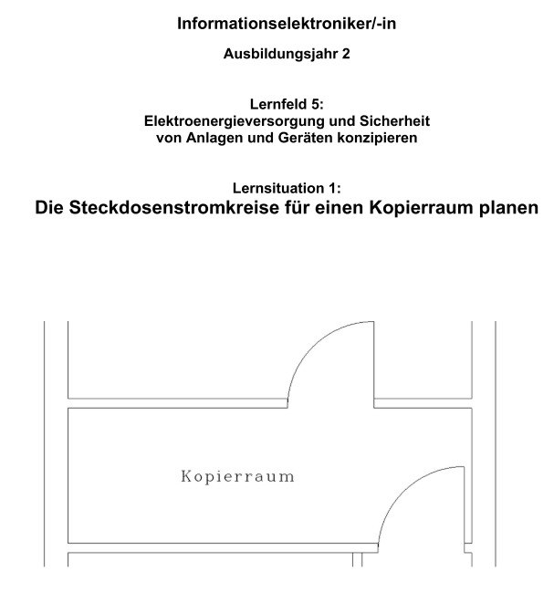
Unterlagen, Medien, Materialien

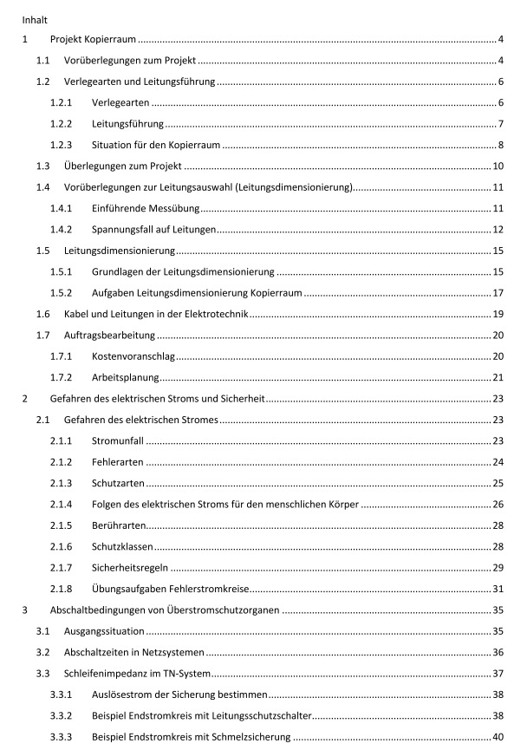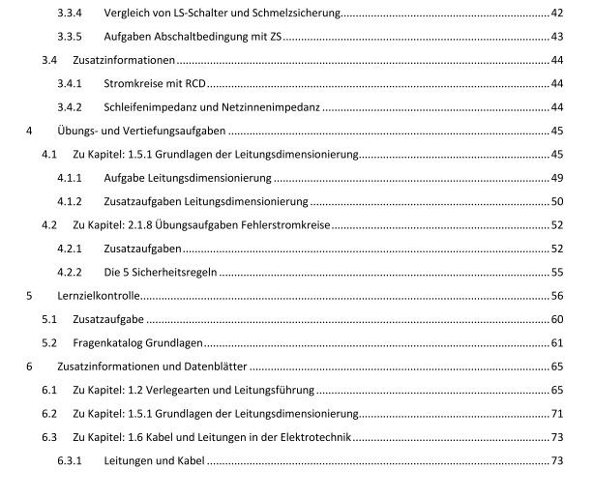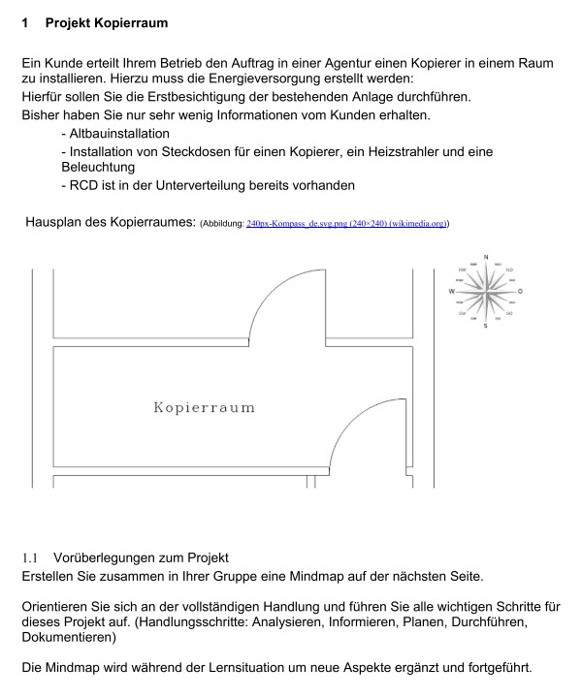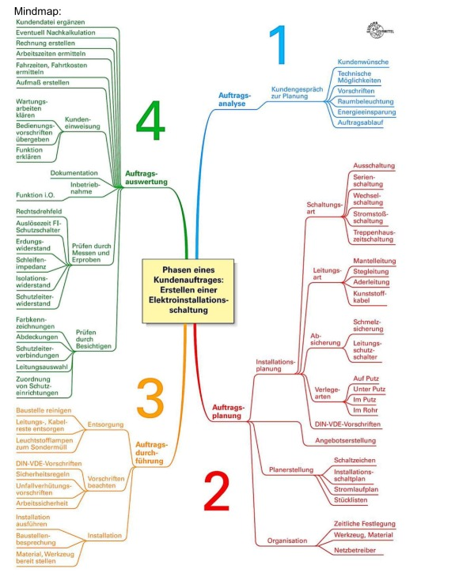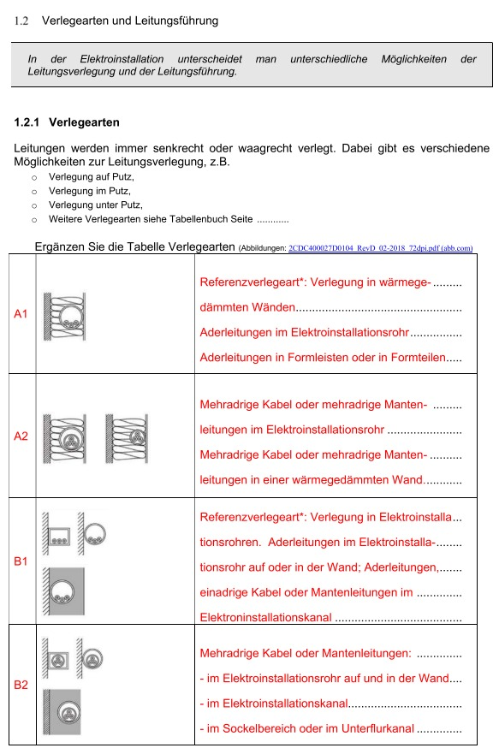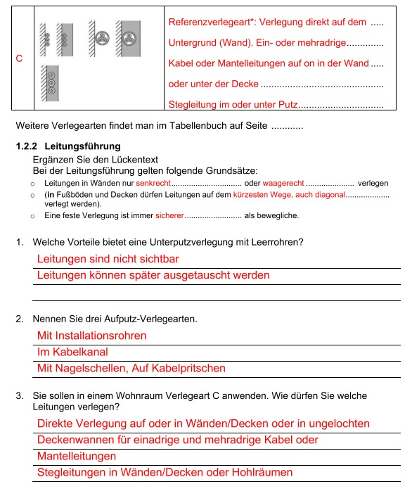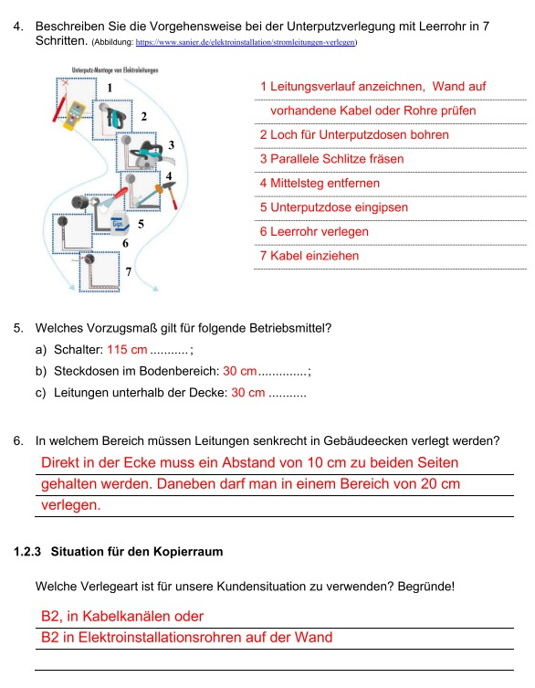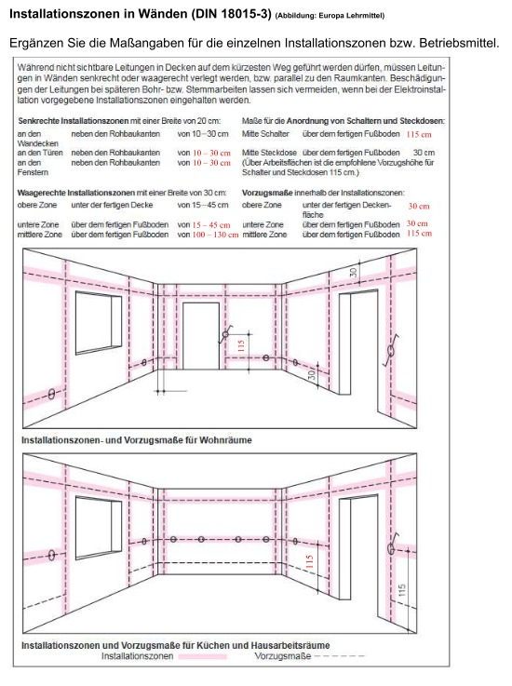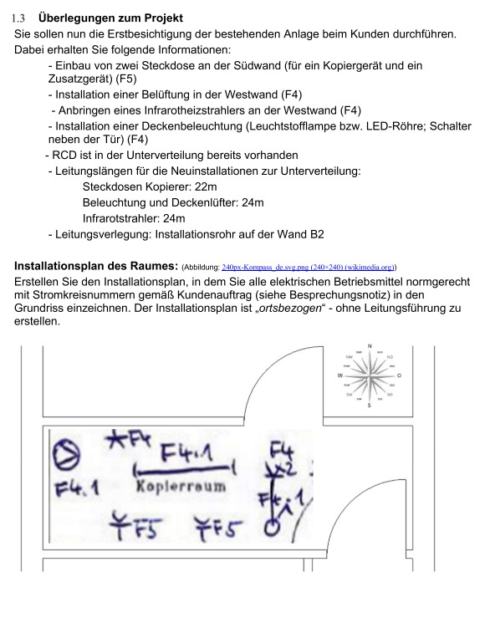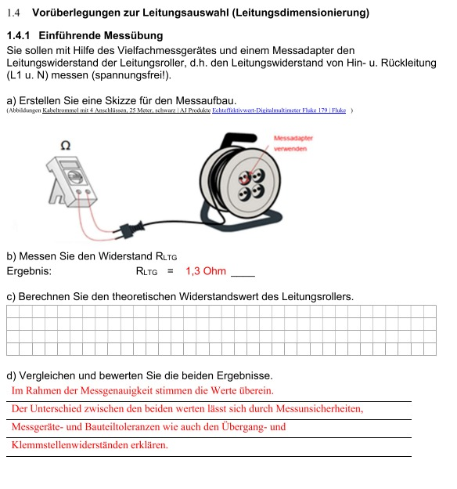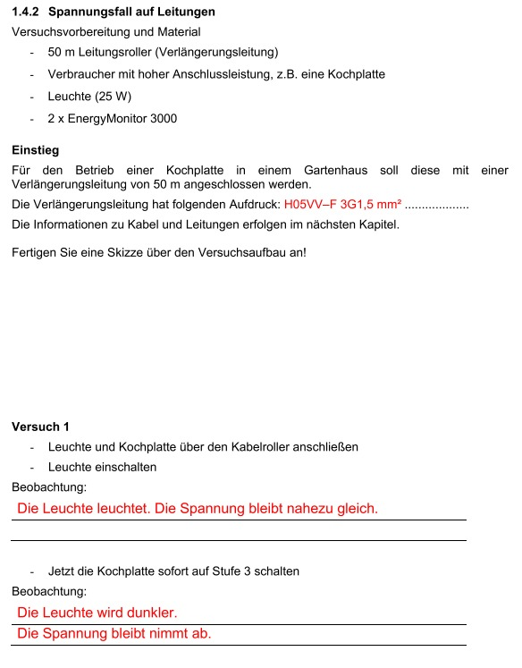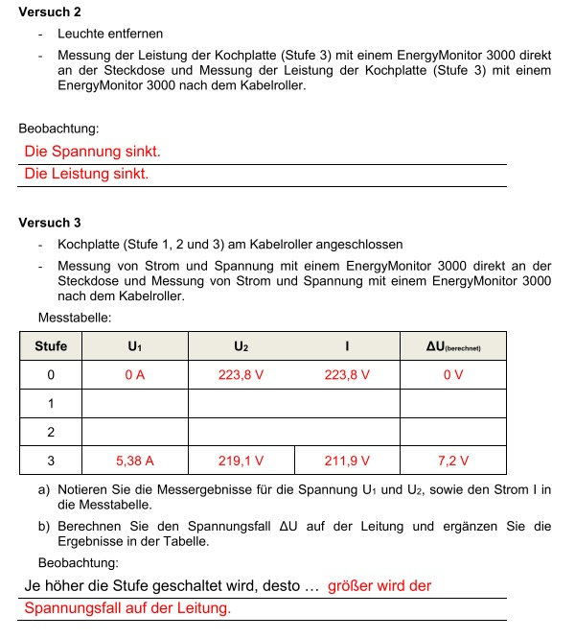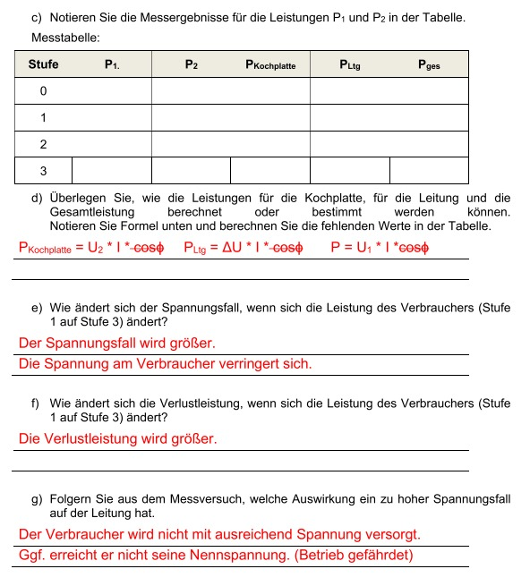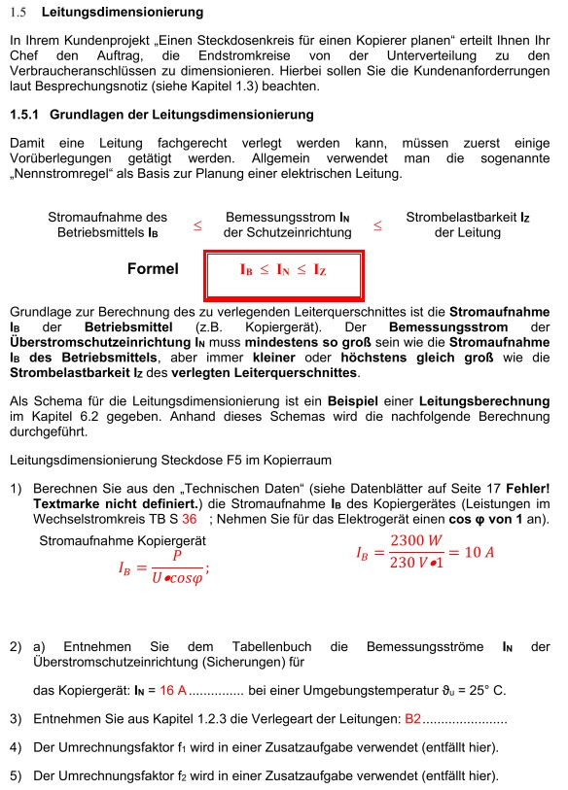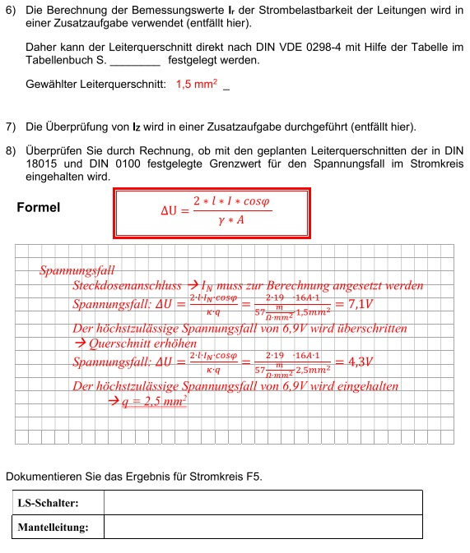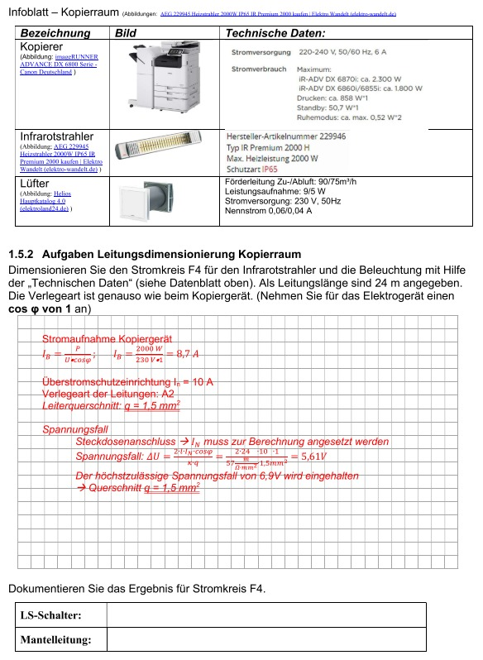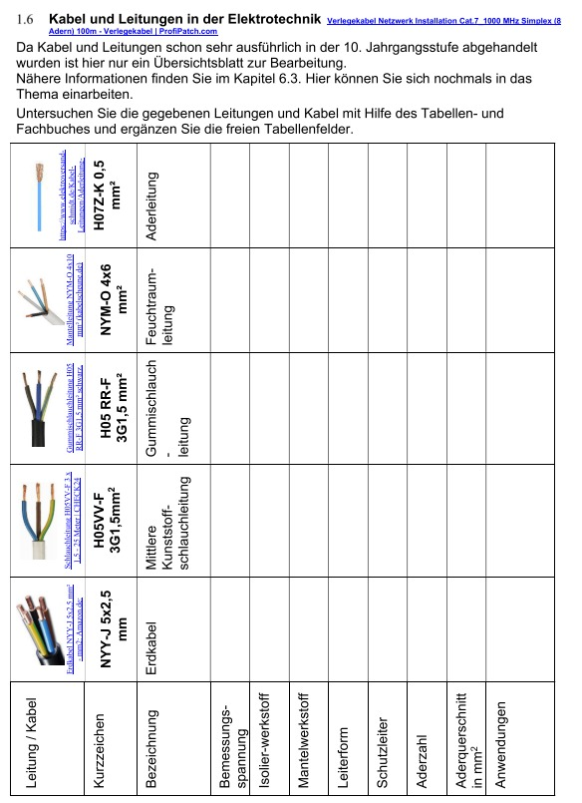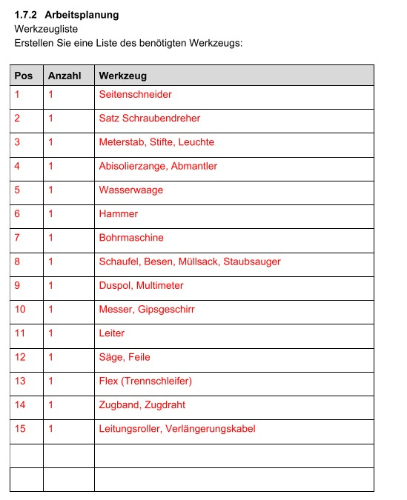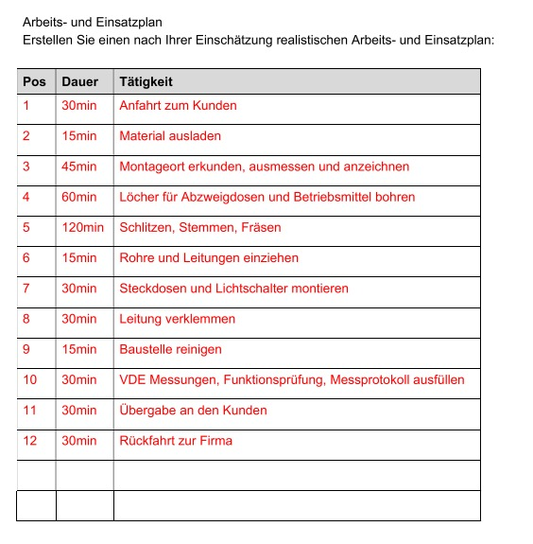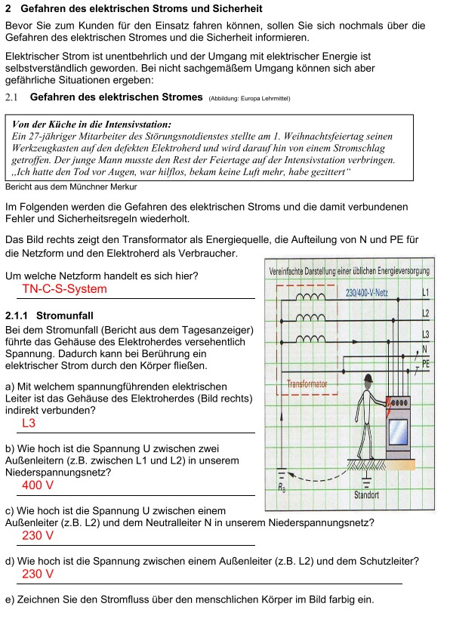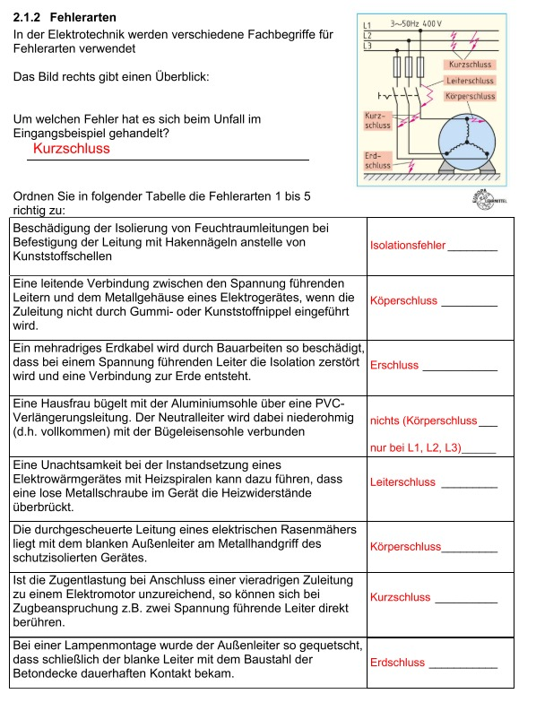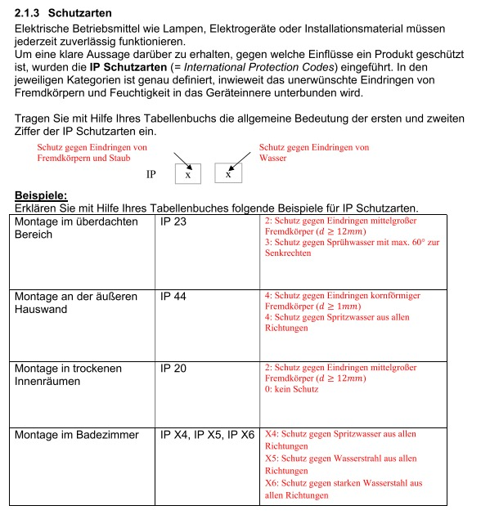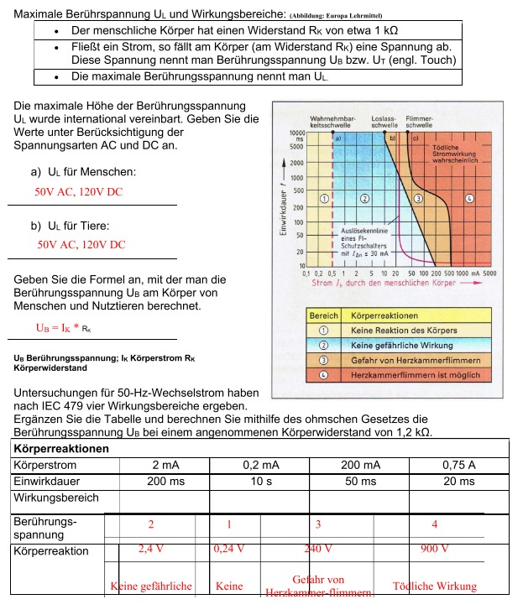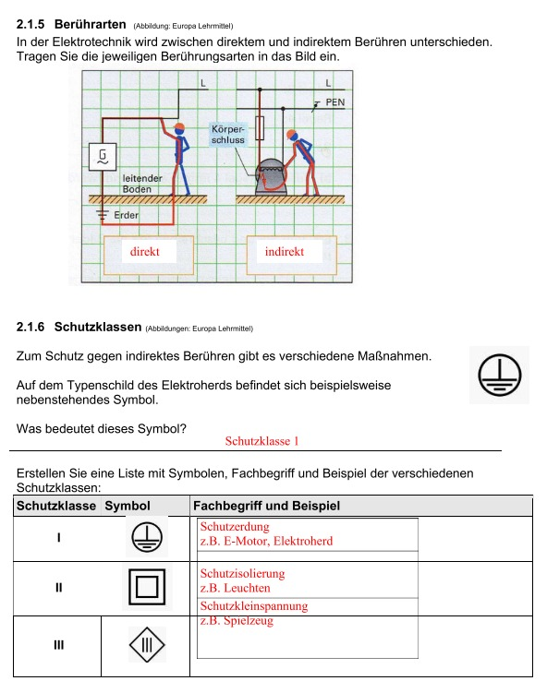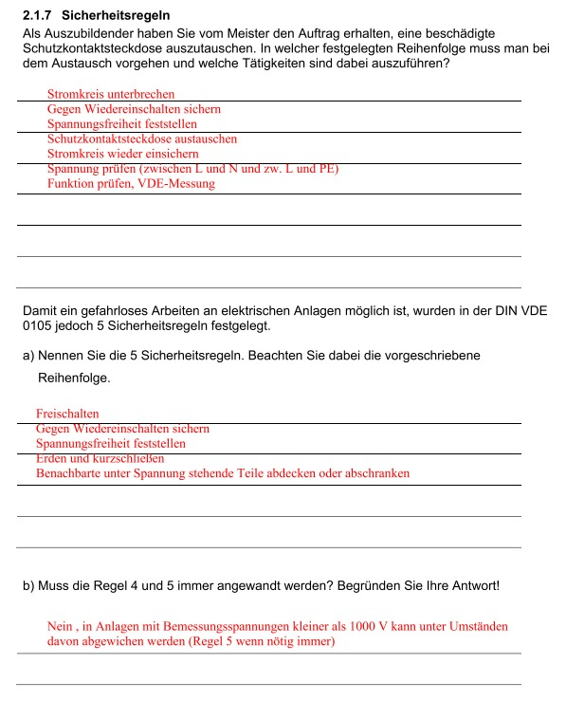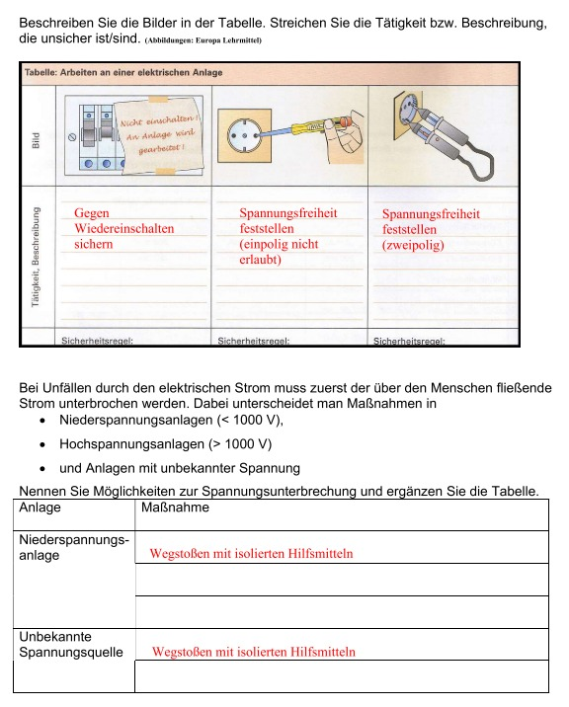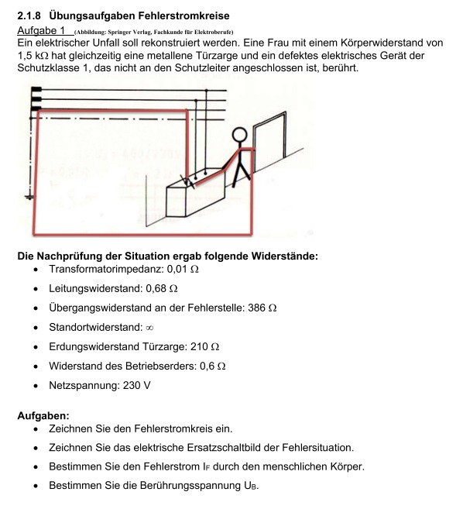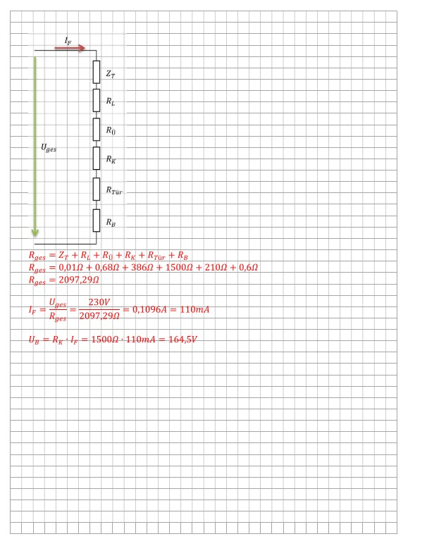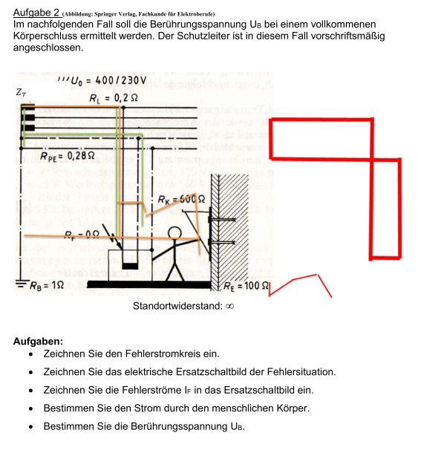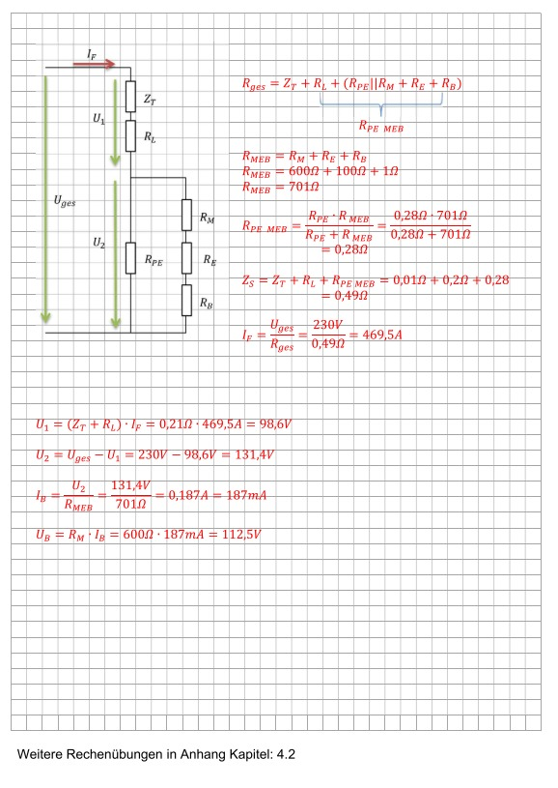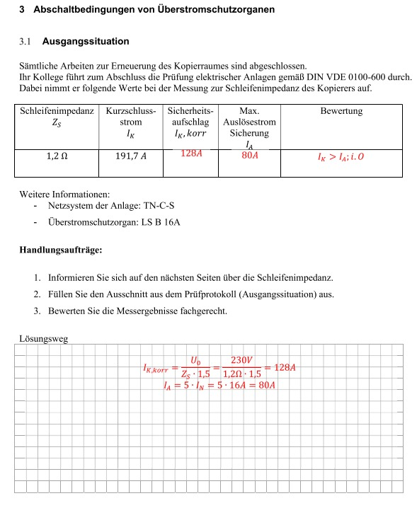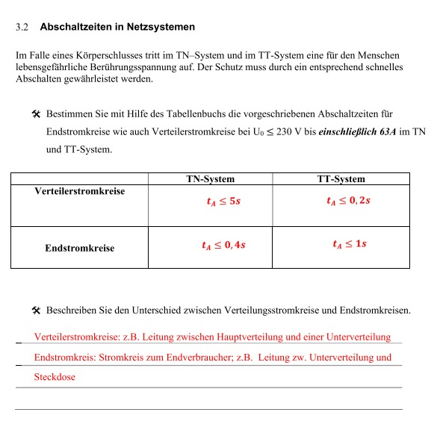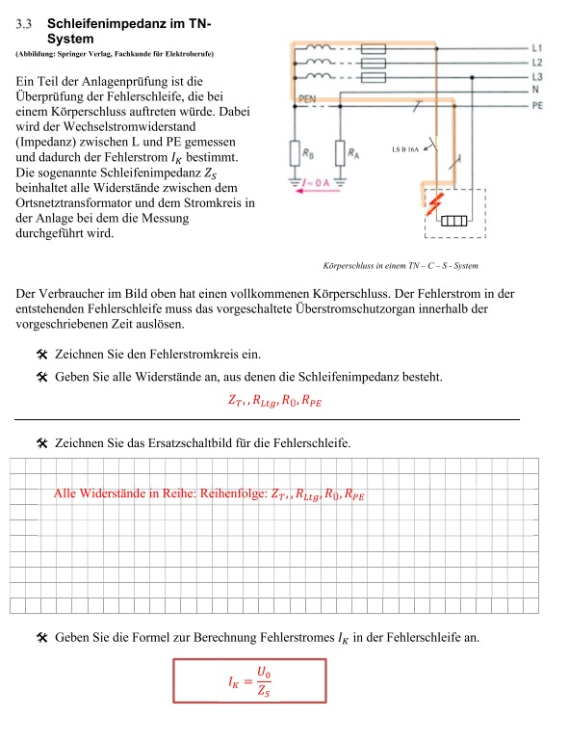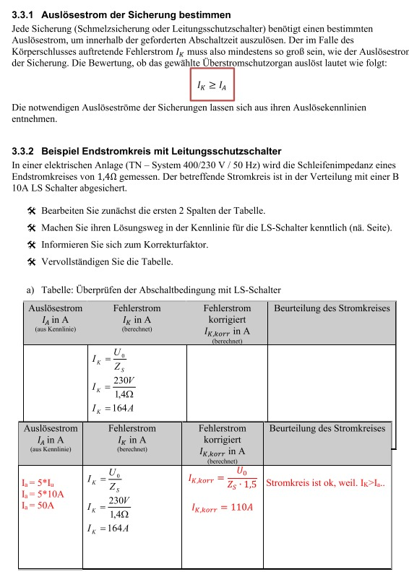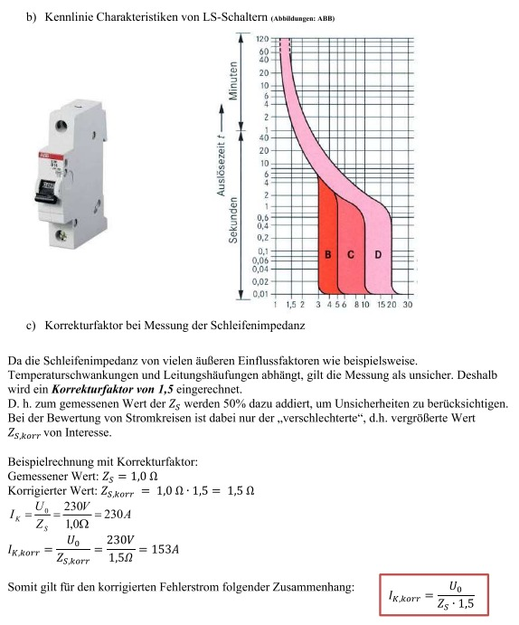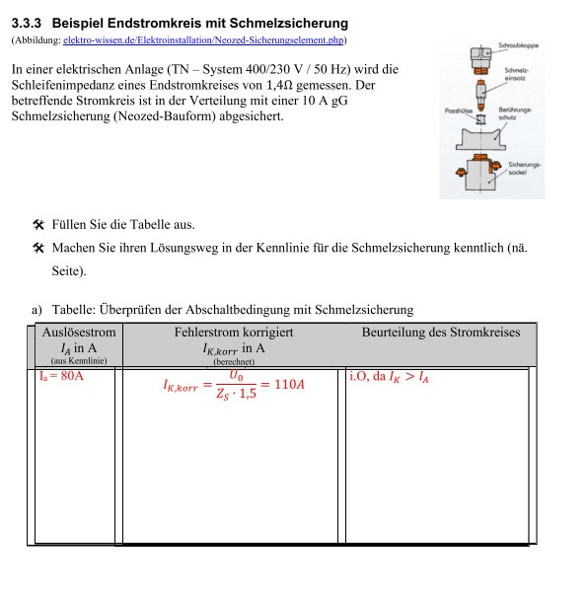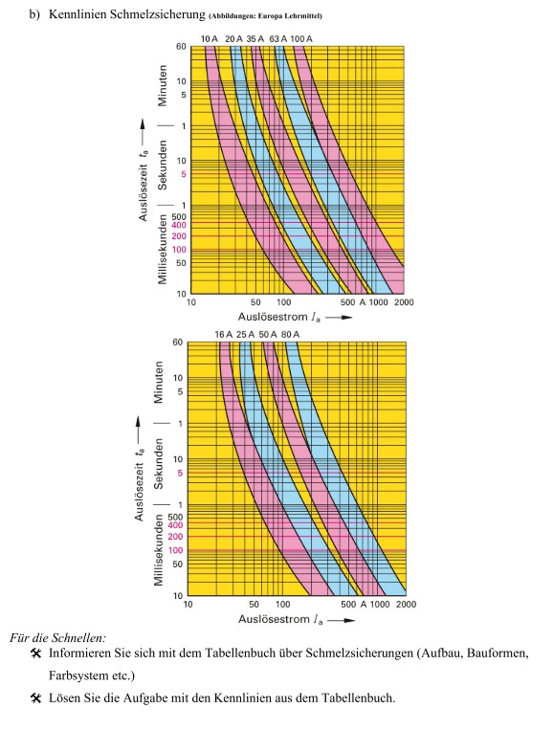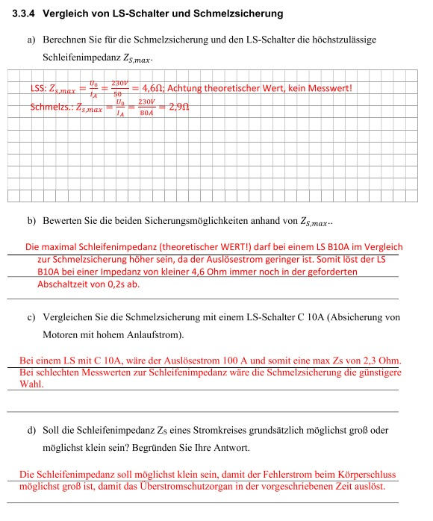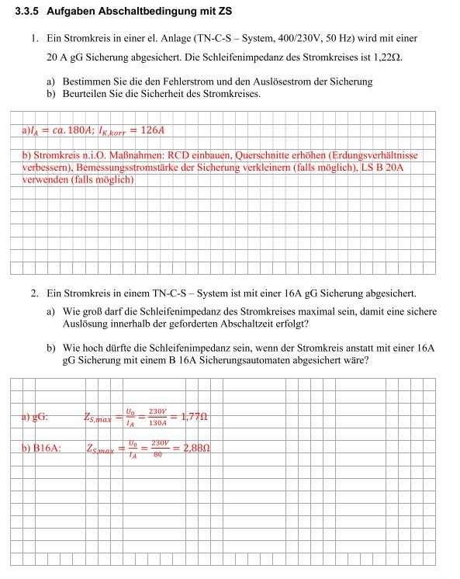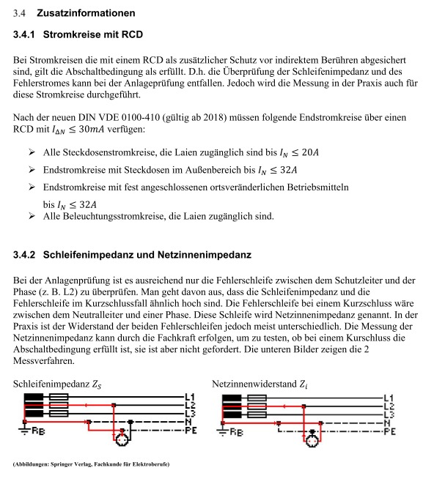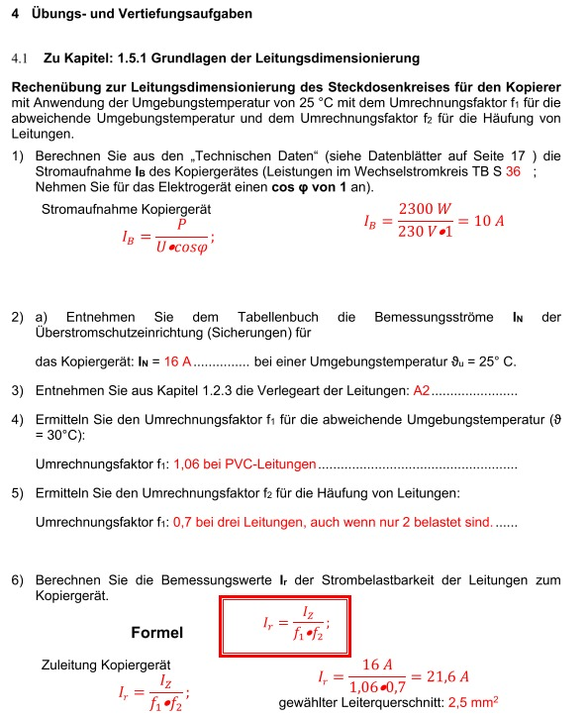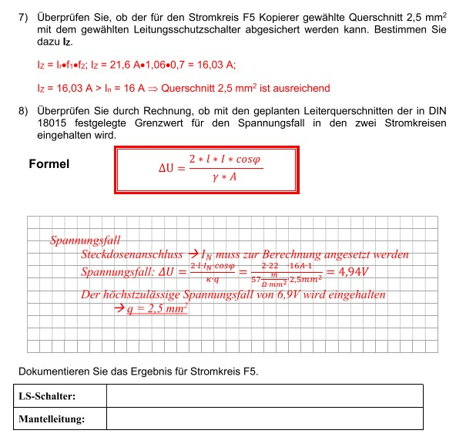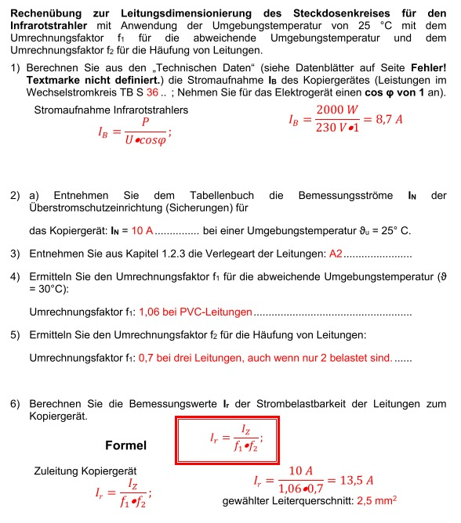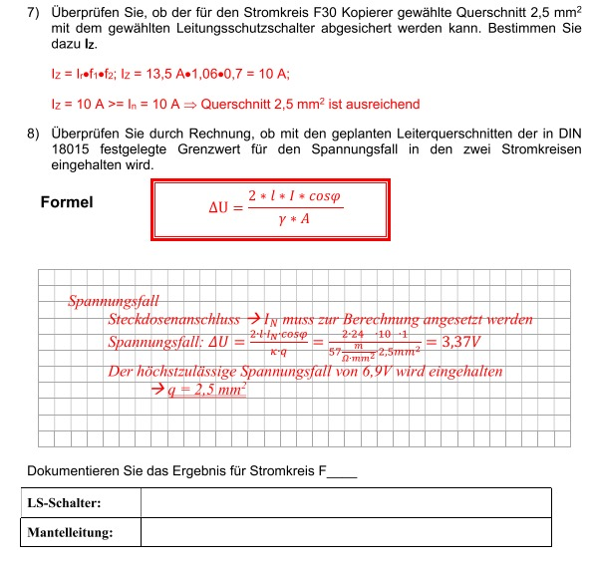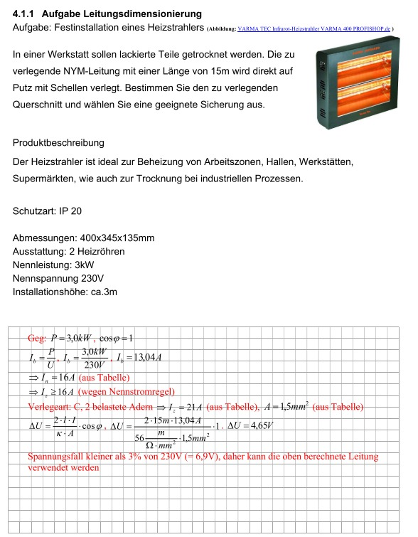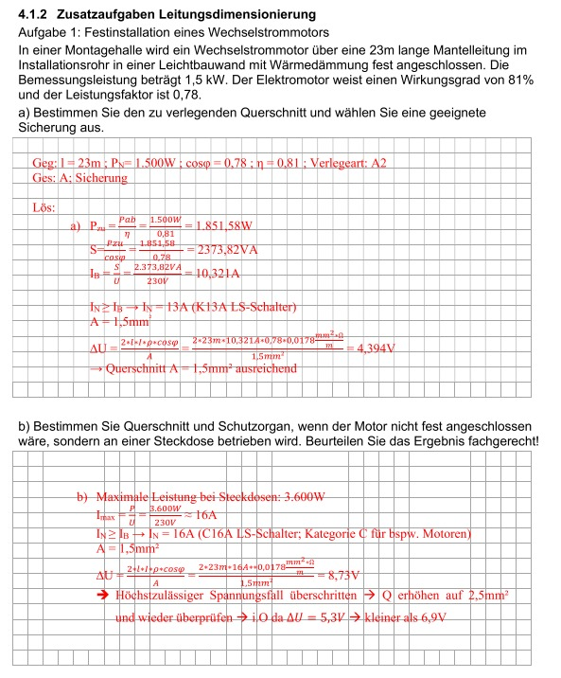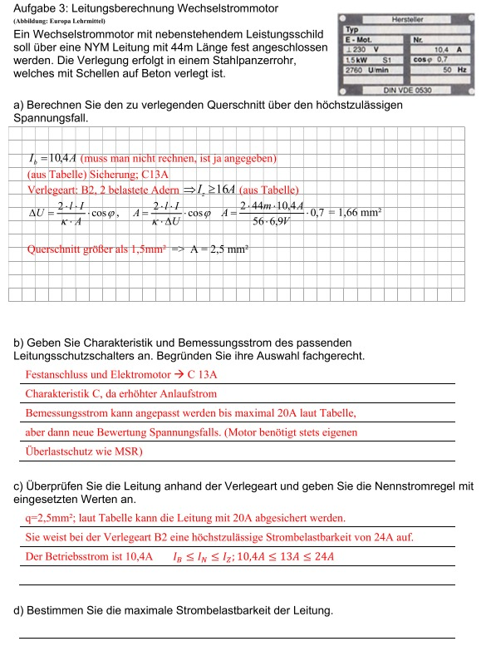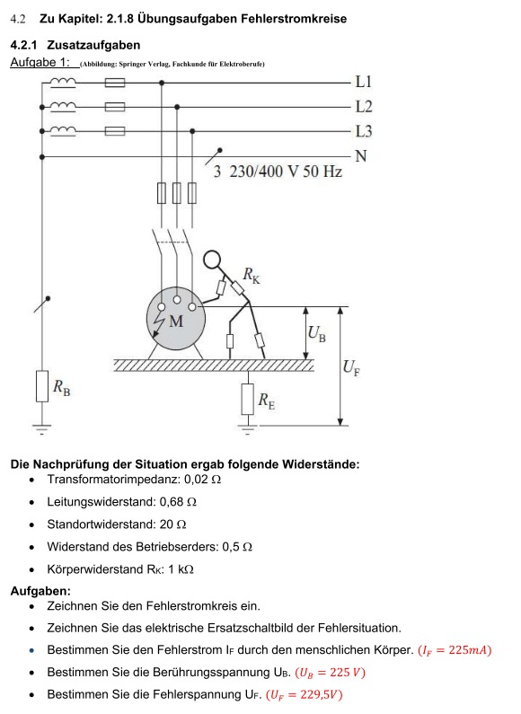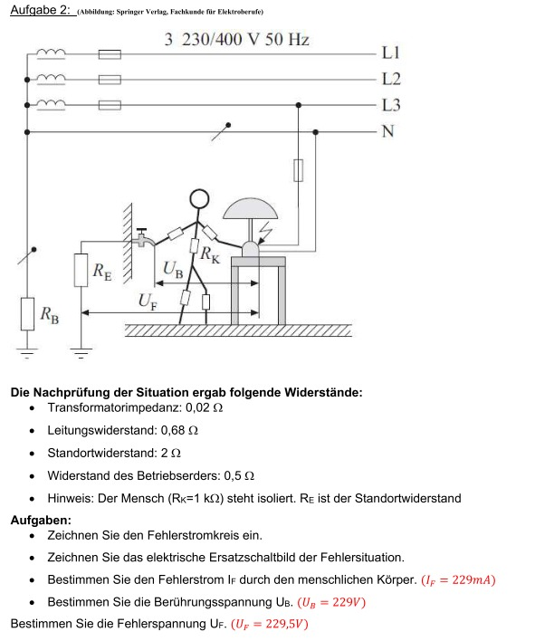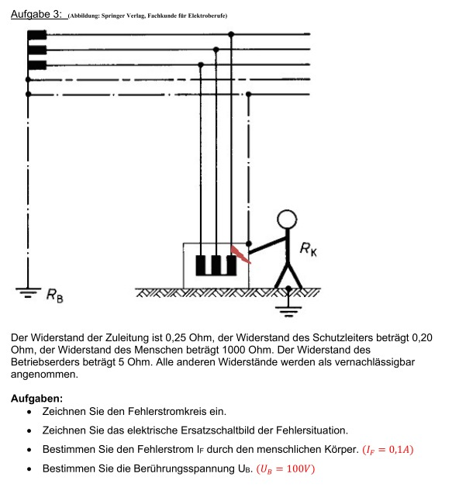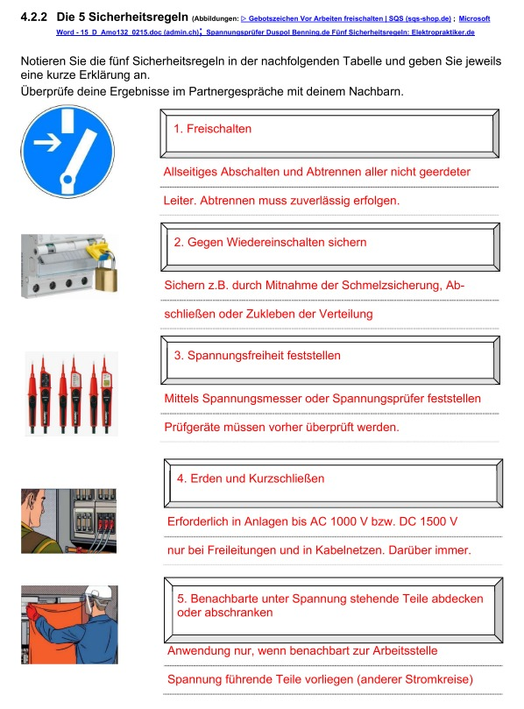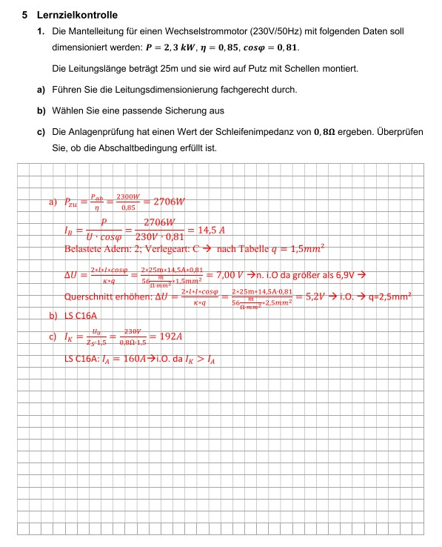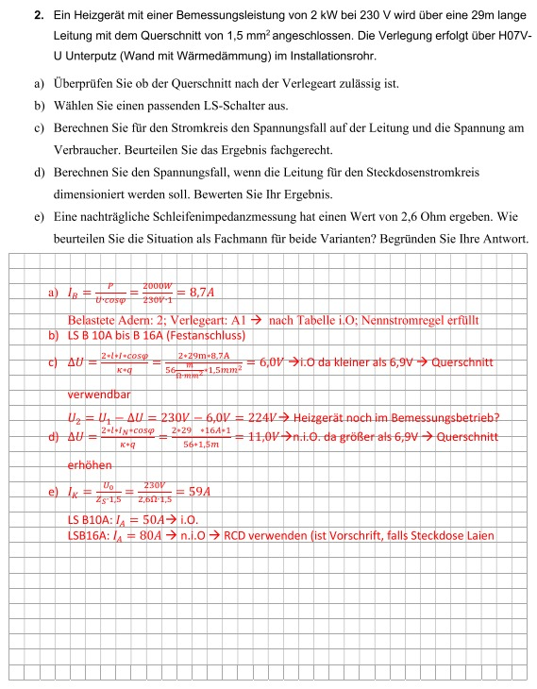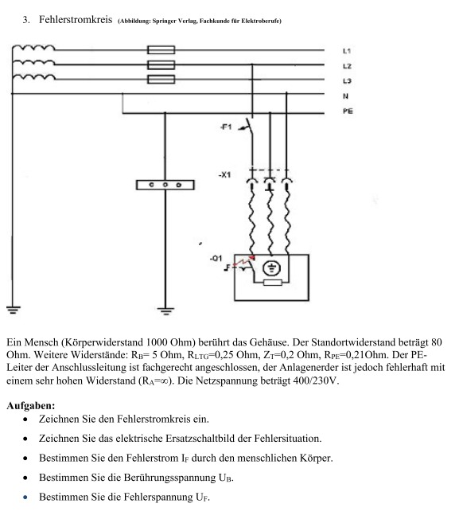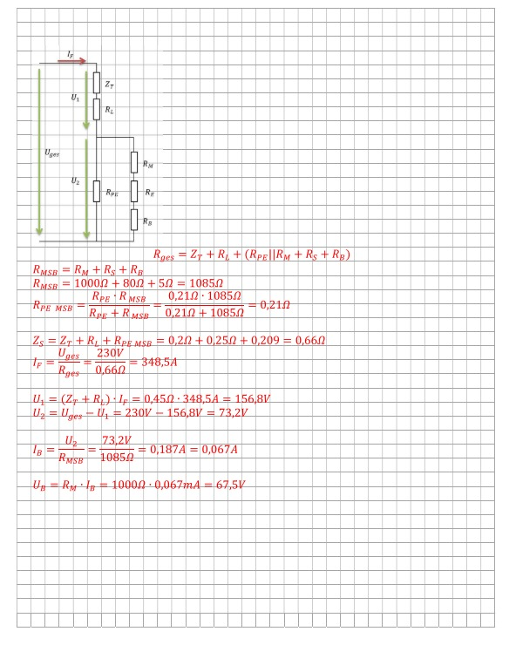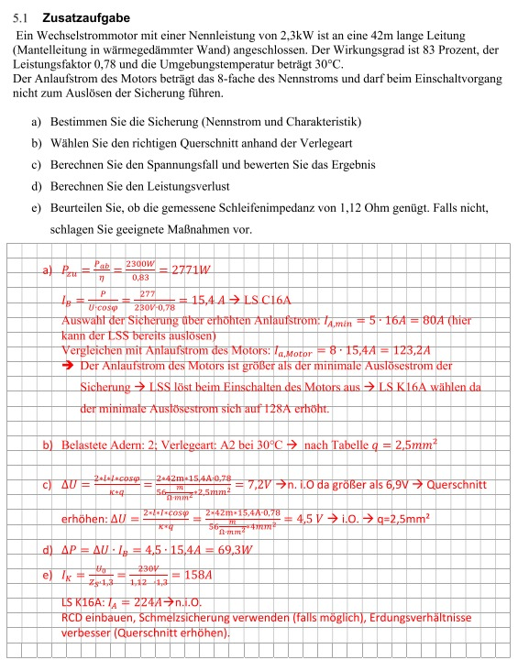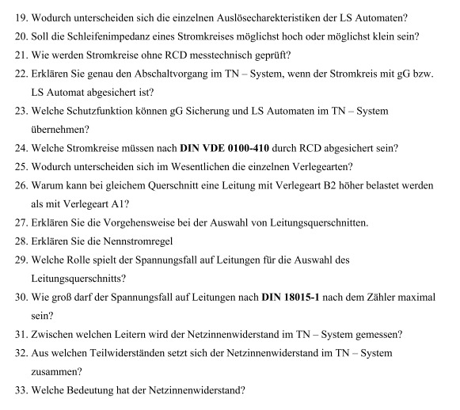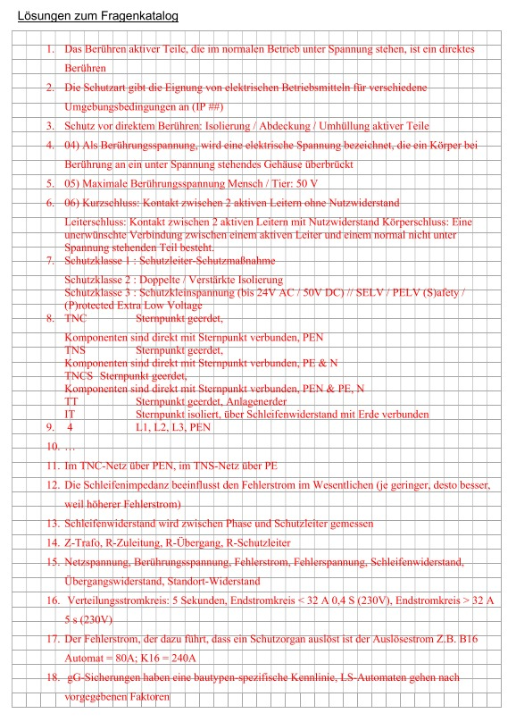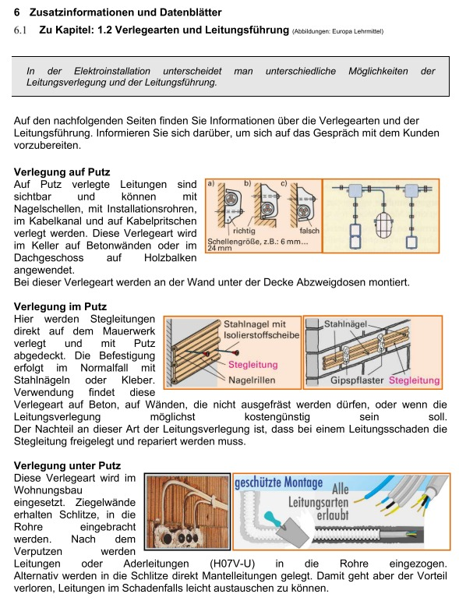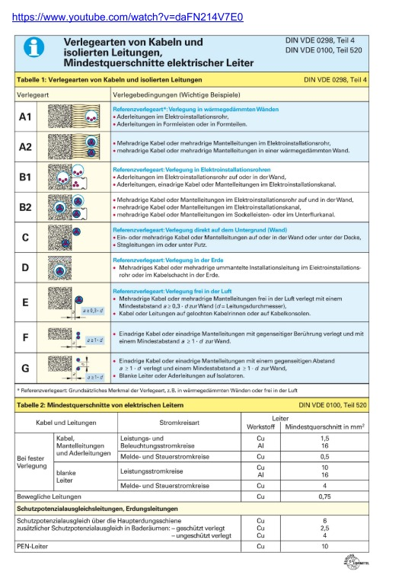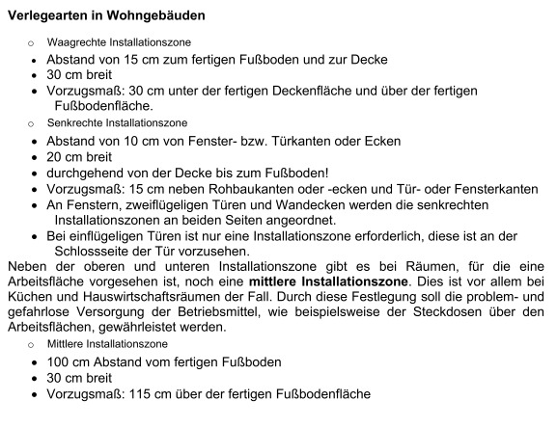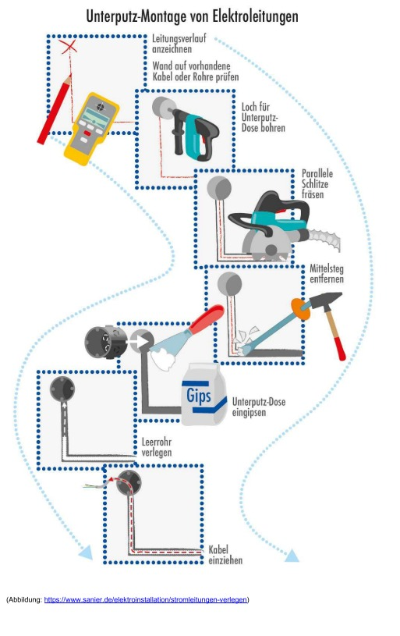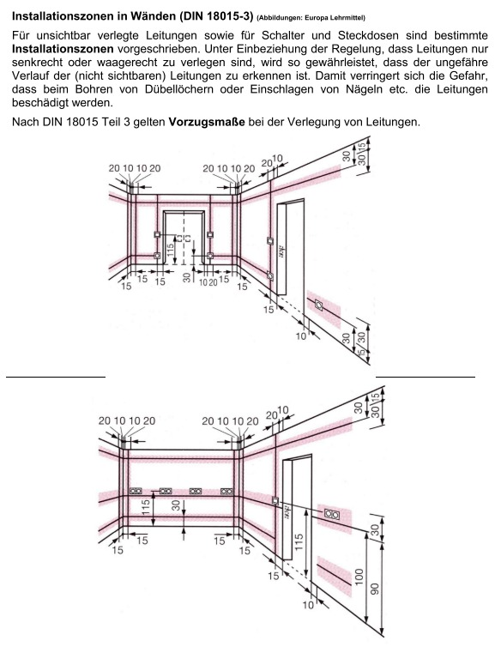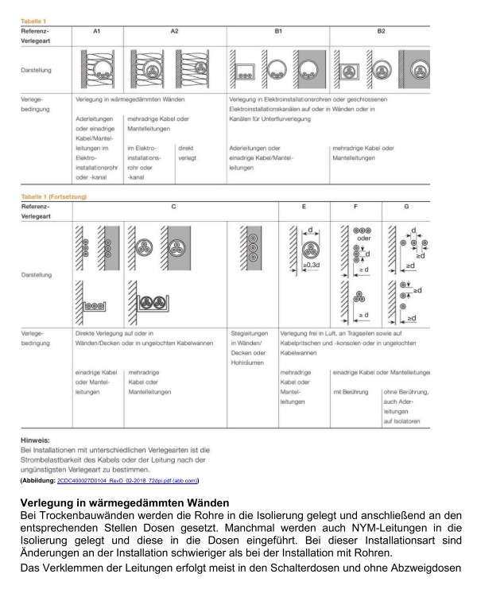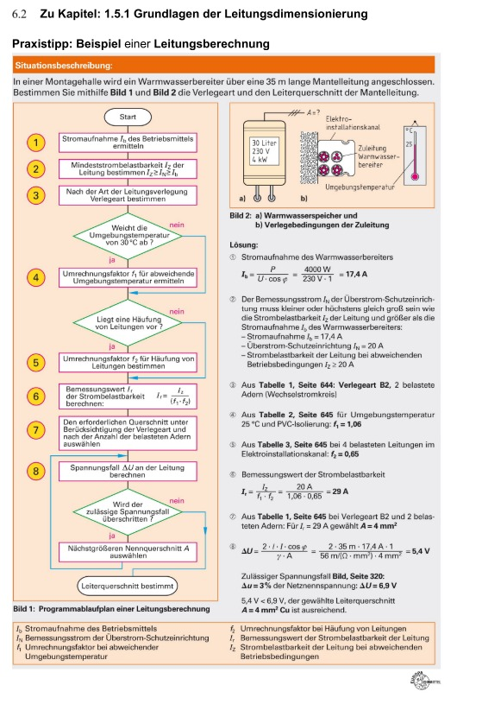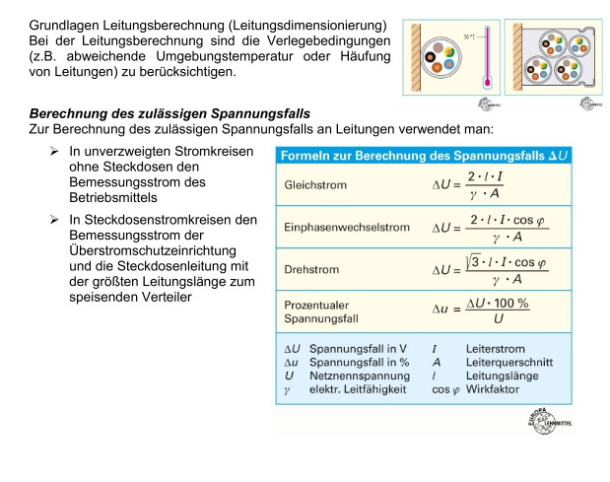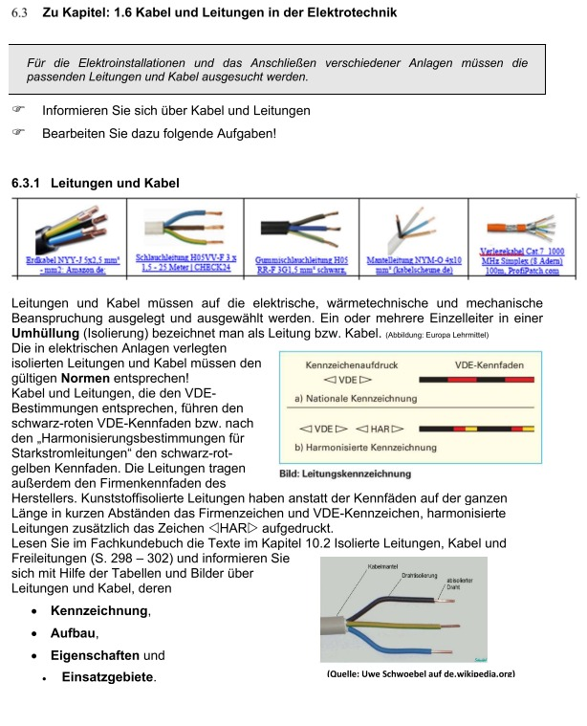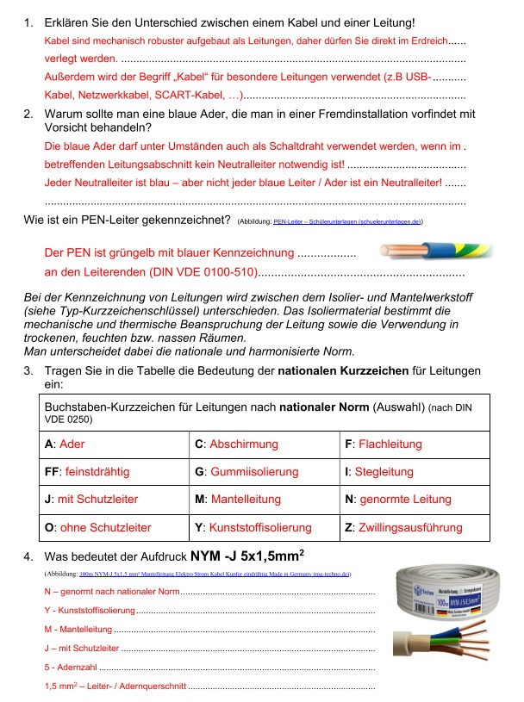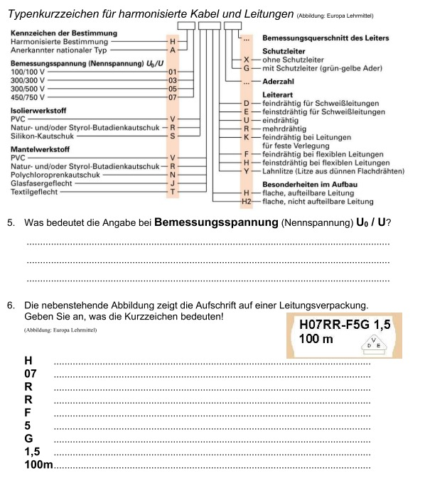

Hinweise zum Unterricht

Quellen- und Literaturangaben
Fachliteratur
- Fachkundebuch, Europa-Verlag
- Tabellenbuch Elektrotechnik, Europa-Verlag
- Elektronik Tabellen, Informations- und Medientechnik, Westermann-Verlag

